Семинар-практикум « Коррекционно-развивающая работа с детьми: задачи, содержание, формы организации»
Осознавая важность работы с детьми, имеющими нарушения речи, коррекционный процесс необходимо строить на основе такой развивающей деятельности, которая включает в себя создание творческого союза педагогов, объединенных общими целями.
Цель семинара-практикума: Оказание помощи воспитателям в организации коррекционной работы по речевому развитию на занятиях.
Задачи:
- Развивать творческую деятельность педагогов и обеспечивать качество образования коррекционной работы с воспитанниками, имеющими речевые нарушения.
- Создавать благоприятные условия для познавательно-речевого развития дошкольников.
- Совершенствовать педагогическую компетентность воспитателей по проблемам речевого развития дошкольников.
- Активизировать обмен информацией и практическими знаниями между учителем-логопедом и педагогами ДОУ.
Интеграция образовательных областей:
- речевое развитие
- познавательное развитие
- физическое развитие.
Структура проведения семинара-практикума

1. Организационный момент

2. Речевые игры на развитие зрительного восприятия, памяти, активизации речи и мышления
- артикуляционная гимнастика (развитие артикуляционной моторики);
- игра «Похожие слова»;
- игра «Кошка» (обогащение словаря);
- Физкультурная минутка «Вместе по лесу идём».
- «Чудесный мешочек» (развитие общей моторики, мелкой моторики);
- игры-перевёртыши;
- «Объявление»
- игры на развитие фонематического слуха и развитие фонематического восприятия.

3. Заключительная часть. Итог

Организационная часть
Учитель - логопед встречает педагогов в зале.
Добрый день, уважаемые коллеги!
Внимание! Внимание!
Сегодня на повестке дня гениальная идея одна:
Всем предлагаю активное участие принять!
С коллегами опытом поделиться,
В педагогической работе это пригодится!

Основная часть

Задание № 1. Как называется гимнастика для языка? (артикуляционная)
С помощью стихотворной сказки и показом движений предлагаю выполнить артикуляционную гимнастику:
«Приключения зайки»
Жил на свете серый зайка всем кричал: «Со мной играй-ка»
Утром рано просыпался, чисто - чисто умывался (Язычком облизывать губы)
Открывал на окнах шторку, открыть рот. Делал влажную уборку (во рту водить языком). Про зарядку не забыл, ( «Качели»)
Грызть морковку приступил (Изобразить как грызут). В лес отправился скорей.
Встретил много там друзей. У пруда сидит лягушка («Улыбочка»)
Села на язык ей мушка. Вот устал колючий ёж,
Гриб нашёл, не унесёшь. («Грибок»). Вот хомяк спешит домой (Надуть щёки)
Набил щёки он едой. Вот олень с рогами, цок, цок, цок ногами. («Лошадка»)
Он спешит, бежит рысцой. И скорей, скорей домой. Это друг любимый – мишка
Собирает в лесу шишки. Ест малину, сладкий мёд Зайку в гости он зовёт. (Жевательные движения, облизывать губы)
Зайка наш домой идёт, дома чай из чашки пьёт. («Чашечка»)
Окна двери закрывает, (Открытый рот закрыть)
И в кроватке засыпает. («Лопаточка»)
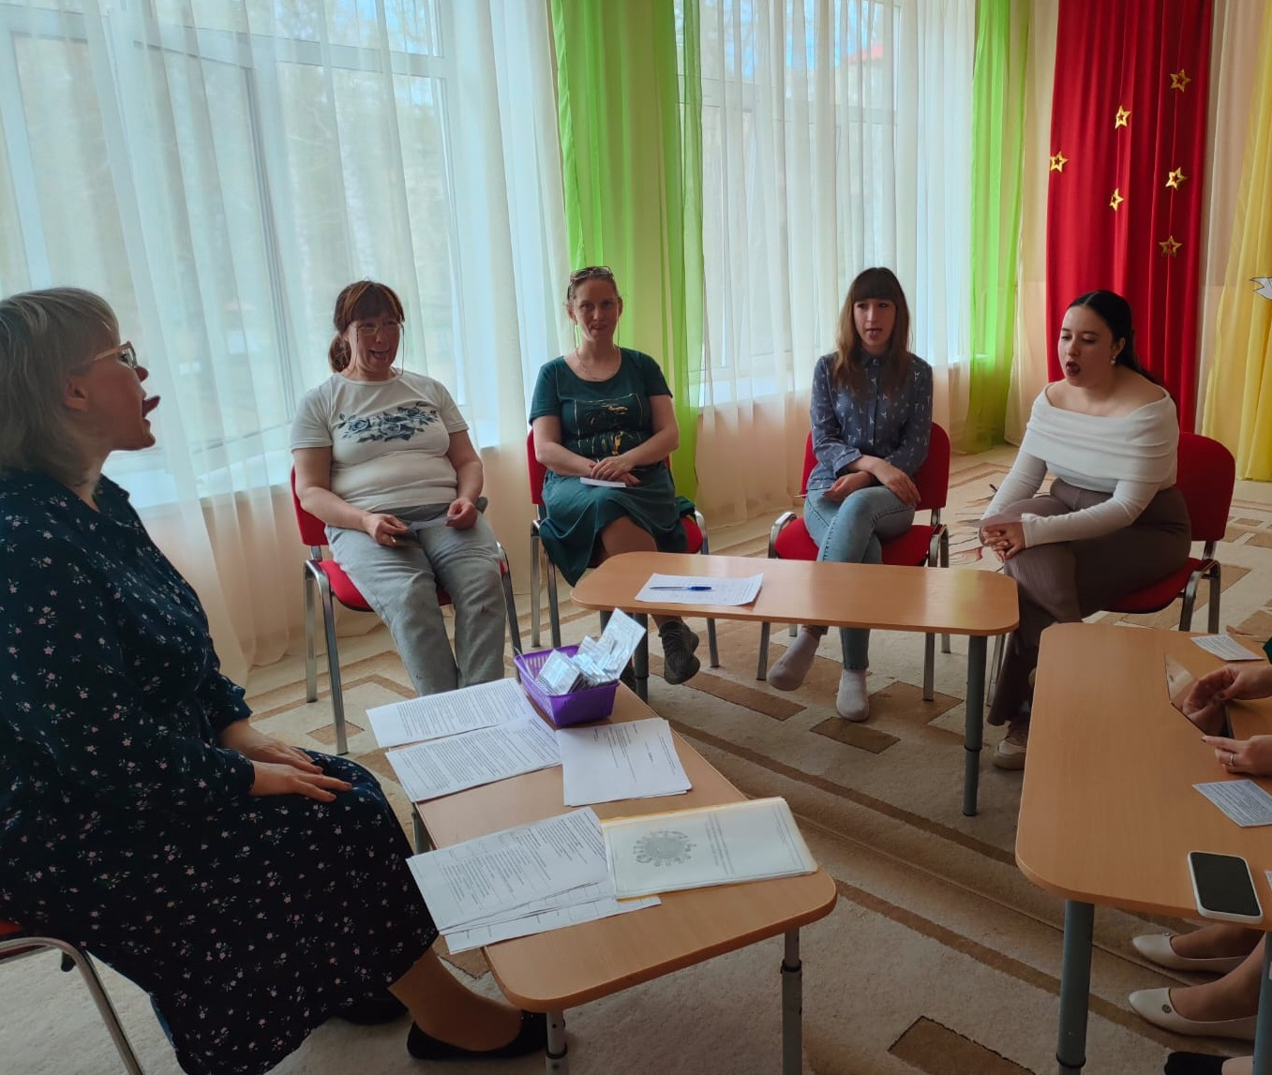
Речевые игры (для активизации речи и мышления).

Задание № 2. Игра «Похожие слова»
Вы, коллеги, не зевайте,
Слово к слову подбирайте!
Подберите существительные к прилагательному по ассоциации.
Быстрые слова - (ракета, самолет, тигр, орел)
Сладкие слова - (конфеты, торт, пирожное, сахар)
Веселые слова - (праздник, клоун, подарок, музыка)

Задание № 3. Игра «Кошка»
Отгадайте загадку:
Вчера была мышегонятельная,
Вполне сметаноуплетательная,
Сегодня я диваноспальная,
Вполне подушкоодеяльная (кошка).
Задание: подберите как можно больше глаголов к этому существительному.
Что умеет делать кошка? (перечисление по цепочке):
бегать, прыгать, спать, мяукать, сидеть, стоять, кусаться, царапаться, есть, пить, шипеть, мурлыкать, охотиться, отряхиваться, умываться, кувыркаться.
Кошка бывает какая?
Пушистая, игривая, весёлая, усатая, полосатая.

Задание № 4. Физкультурная минутка
«Вместе по лесу идём».
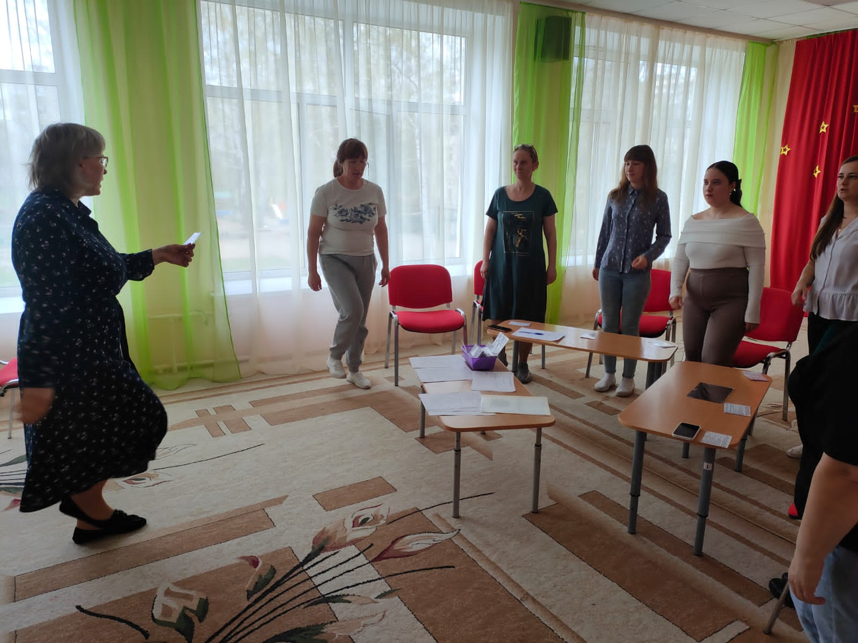

Задание № 5. «Чудесный мешочек»
Педагоги достают из «чудесного мешочка» предметы, рассказывают о его использовании в работе с детьми.
Предметы: шишки, прищепки, пуговицы, шнурки, бусы, карандаши, погремушка, зубная щётка, мячик, вата, конструктор, пирамидка.

Задание № 6. «Игры-перевёртыши»
Дети не всегда чётко умеют выразить свои мысли, но в любом случае мы должны уметь их понимать.
Пословицы и поговорки:
- Счастье перемещается кучами - «беда не ходит одна».
- Уйти от новой стиральной машины - «остаться у разбитого корыта».
- От смелости затылок мал - «У страха глаза велики».
Строчки из стихотворений:
- Во поле берёзку срубили - «В лесу родилась ёлочка».
- Ты ненавидишь мою коровку - «Ялюблю свою лошадку».
- Ваша Маша тихо смеётся - «Наша Таня громко плачет».
Названия сказок и книг:
- Лиса и шестеро цыплят - «Волк и семеро козлят».
- Утки - индюшки - «Гуси - лебеди».
- Бледненький кустик - «Аленький цветочек».
- Пёс без босоножек - «Кот в сапогах».
- Квадратик - «Колобок».

Задание № 7. «Объявление» (для активизации речи, мышления)
Составьте рекламное объявление для газеты о купле, продаже, обмене из 3-5 слов так, чтобы все слова начинались на один звук
Например, на звук [К]
Куплю красивую кошечку.
Как один из вариантов, можно составить предложение, в котором все слова начинаются на один звук.
Например, на звук [П]
Петя подарил Павлику пирамидку.

Задание № 8. «Фонематический слух. Фонематическое восприятие».
Фонематический слух - тонкий систематизированный слух, который человек способен слышать и различать отдельные фонемы, или звуки в слове.
Фонематический слух является основой для понимания смысла сказанного. Ведь, заменив даже один звук в слове, мы можем получить совершенно иное слово: "коза-коса", "дом-том", "бочка-почка". И вот уже «козой косят луг», «коса щиплет травку», а «Мишина машина превращается в мыши на машине».
- Портфель я выронил из рук,
Такой большой на ветке … (жук)
- Шел по лесу шустрый мишка,
На него свалилась … (шишка)
- Здесь в лесу есть злые звери,
Запирайте на ночь … (двери)
- Тише, Танечка, не плачь,
Не утонет в речке … (мяч)
- Как-то вечером две мышки
Унесли у Пети … (книжки)
Фонематическое восприятие - это способность различать звуки речи и определять звуковой состав слова. Например: «Сколько слогов в слове МАК? Сколько в нём звуков? Какой согласный звук стоит в конце слова? Какой гласный звук в середине слова?»

Игра: «Отвечай - не торопясь»
Какое слово получится, если к слогу [РО] прибавить один звук?
(рот, ром, рог, ров, род, рок).
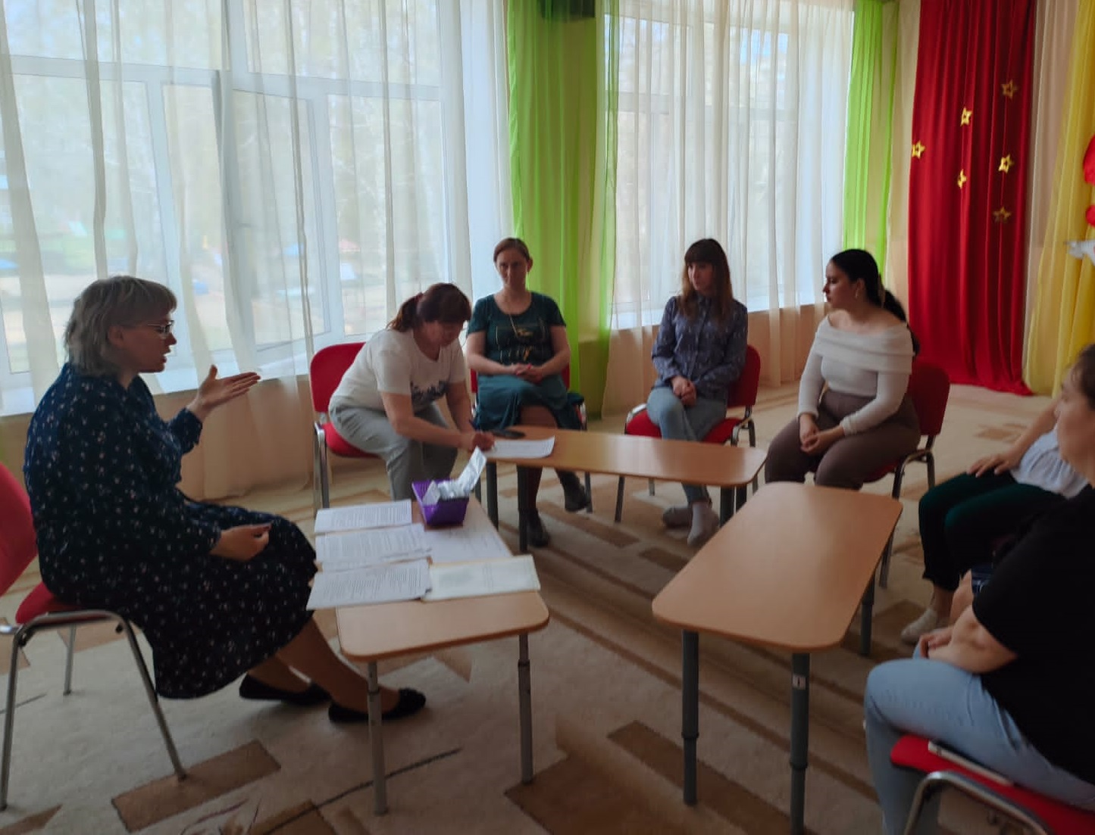

3. Итог семинара-практикума
- Выразите одним словом свое мнение или впечатление о мероприятии, не повторяя высказывания (педагоги передают мяч друг другу, высказываются).
Спасибоза внимание, за активное участие в семинаре-практикуме! Успехов в работе!

